安装部署sosotest服务

部署环境支持linux、windows、mac等

*推荐使用linux系统部署

## 一、下载sosotest代码

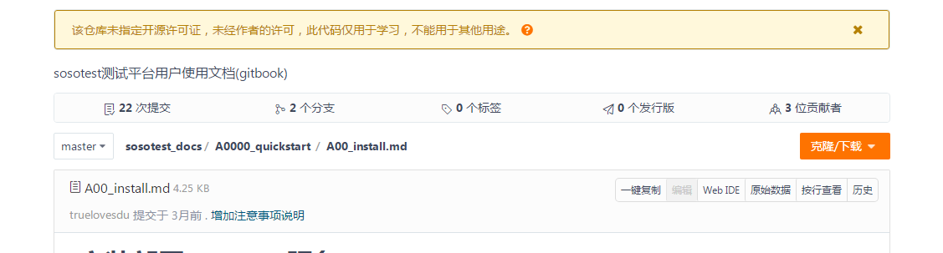

## 二、安装mysql 5.7

推荐版本： mysql Ver 14.14 Distrib 5.7.22

1.检查及卸载原版本

我们可以检查下我们的系统服务确定下有没有安装过MySQL，打开Windows系统服务有以下两种方式：

右击我的电脑/计算机，点击管理，打开计算机管理，依次选择服务和应用程序——服务。

使用快捷命令：同时按下win+r键，在运行窗口中输入services.msc，即可打开服务。

打开系统服务后页面如下，可以看到我的电脑中已经安装有MySQL，下面我将其卸载，若你的电脑没有MySQL服务则不需要操作此步。  
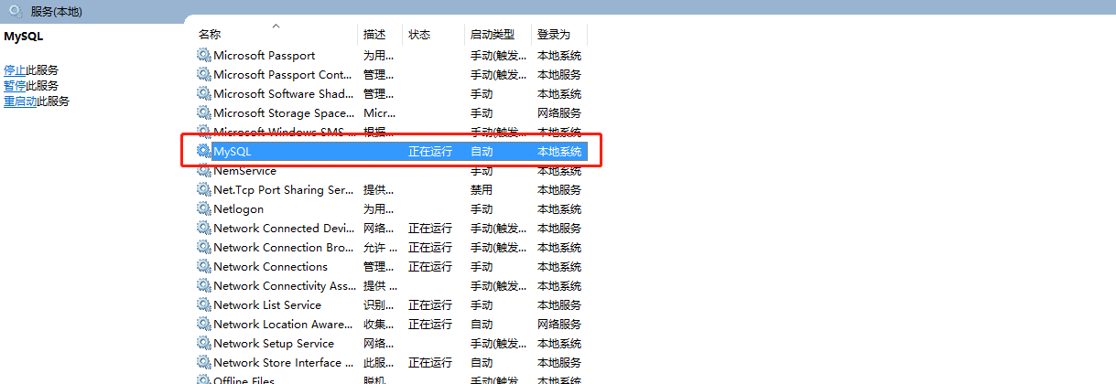

现在我们打开cmd命令行来卸载MySQL：

停止MySQL服务

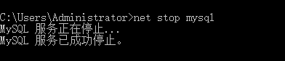

卸载MySQL

1558856568868.png

2.下载MySQL安装包

下载地址：  
<https://downloads.mysql.com/archives/community/>

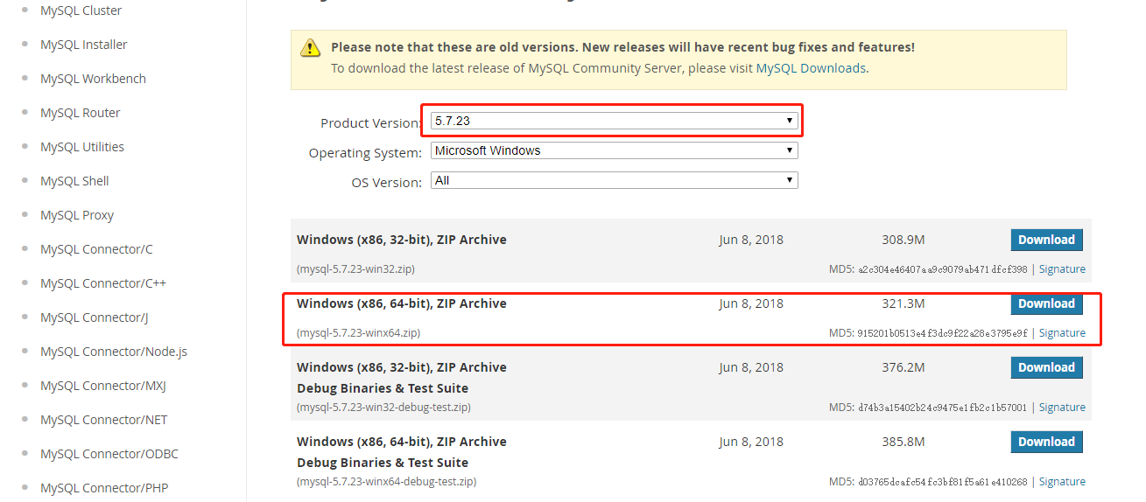

3.解压安装包并配置环境变量

将压缩包放在一个合适的盘进行解压，我这里放在了E盘，解压后建议将文件夹重命名为mysql5.7.23。  
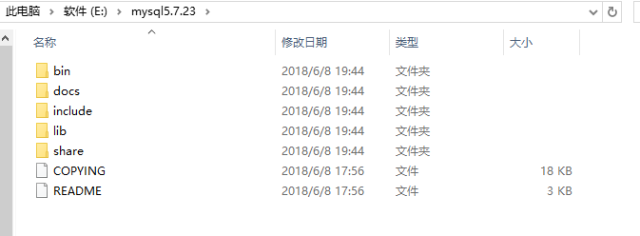  
建议安装前先配置下环境变量：  
右击我的电脑/计算机，点击属性，打开高级系统设置，点击环境变量。  
变量名：MYSQL_HOME  
变量值：E:\mysql5.7.23  
path里添加：%MYSQL_HOME%\bin

4.创建数据目录及配置文件

此版本MySQL并没有创建data目录及my.ini。在MYSQL_HOME目录下创建data目录，建议将data目录设为E:\mysql5.7.23\data。另外，创建Uploads目录作为MySQL导入导出的目录。my.ini建议放在MYSQL_HOME目录下，简单配置可参考：

[mysqld]

port=3306

character_set_server=utf8

basedir=E:\mysql5.7.23

datadir=E:\mysql5.7.23\data

server-id=1

sql_mode=NO_AUTO_CREATE_USER,NO_ENGINE_SUBSTITUTION

lower_case_table_names=1

innodb_file_per_table = 1

log_timestamps=SYSTEM

log-error = error.log

slow_query_log = 1

slow_query_log_file = slow.log

long_query_time = 5

log-bin = binlog

binlog_format = row

expire_logs_days = 15

log_bin_trust_function_creators = 1

secure-file-priv=E:\mysql5.7.23\Uploads

[client]

default-character-set=utf8

完成之后我们的目录结构变成这样了

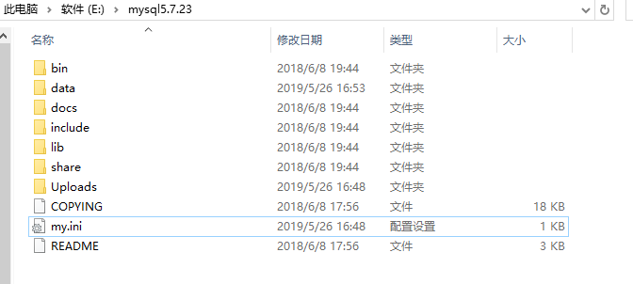

5.初始化数据库

cmd命令行进入E:\mysql5.7.23\bin目录，执行mysqld --initialize-insecure  
1558860755459.png  
执行完毕之后，在data目录下会生成很多文件。

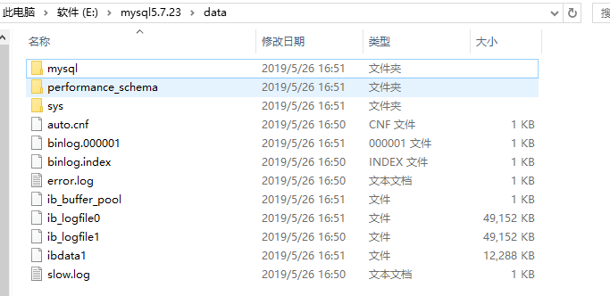6.注册并启动MySQL服务

执行mysqld –install MySQL57安装服务（install后面是服务的名字，我们这里以MySQL57作为mysql5.7的服务名）net start MySQL57启动MySQL服务。  
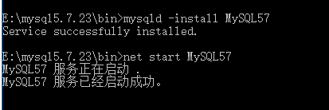

7.登录并修改密码

提醒大家，由于初始化设置或版本差异，有些版本安装完成后root是空密码，有些是临时密码，我们需要查看error log日志提示。  
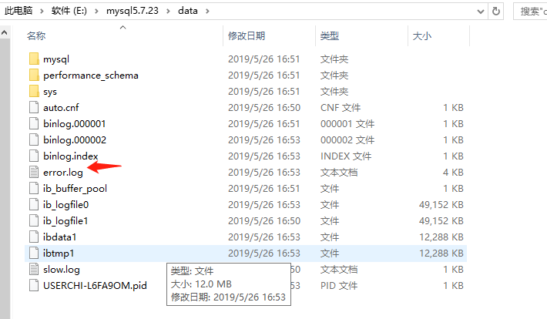  
打开error日志，发现我这里是空密码。  
  
下面我们命令行登录 修改下密码：

Mysql -uroot

alter user 'root'@'localhost' identified by '123456';

flush privileges;

GRANT ALL PRIVILEGES ON *.* TO 'root'@'%' IDENTIFIED BY '123456' WITH GRANT OPTION;

flush privileges;

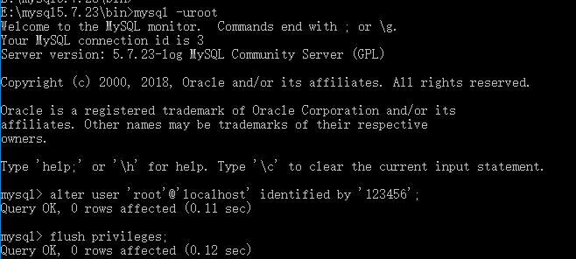

若需要配置root用户可以远程访问，则可以执行以下语句：

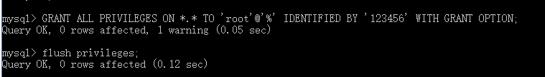

接下来我们就可以用Navicat等工具登录了！  
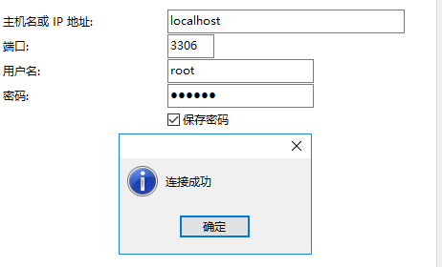

8.附送备份脚本

额外赠送大家逻辑备份脚本哦，如果你想每天备份，可以将脚本加入计划任务中，每天定时执行。  
我们可以在E盘下创建一个MySQLdata_Bak目录，此目录下创建mysql_backup目录存放备份文件，mysql_bak.bat是备份脚本，脚本内容如下（自动删除7天前的备份文件）：

rem auther:xu

rem date:20191128

rem ******MySQL backup start********

@echo off

forfiles /p "E:\MySQLdata_Bak\mysql_backup" /m backup_*.sql -d -7 /c "cmd /c del /f @path"

set "Ymd=%date:~0,4%%date:~5,2%%date:~8,2%0%time:~1,1%%time:~3,2%%time:~6,2%"

"E:\mysql5.7.23\bin\mysqldump" -uroot -p123456 -P3306 --default-character-set=utf8 -R -E --single-transaction --all-databases > "E:\MySQLdata_Bak\mysql_backup\backup_%Ymd%.sql"

@echo on

rem ******MySQL backup end********

整体目录结构如下，双击运行下mysql_bak.bat脚本即可备份我们所有的数据库。

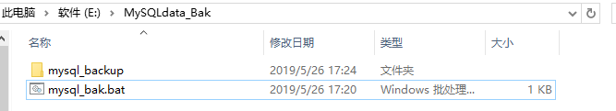

## 三、安装redis

推荐版本：Redis server v=4.0.2

1：redis下载/安装

### 下载地址：

windows版本：

<https://github.com/MSOpenTech/redis/releases>

或者

<https://github.com/antirez/redis/>

Linux版本：

官网下载：

http://www.redis.cn/

git下载

<https://github.com/antirez/redis/releases>

我们现在讨论的是windows下的安装部署，目前windows下最新版本是：3.2.100。  
下载地址，提供多种下载内容，  
Redis-x64-3.2.100.msi是在windows下，最简单的安装文件，方便，直接会将Redis写入windows服务。  
Redis-x64-3.2.100.zip是需要解压安装的，接下来讨论的是这种。  
Source code (zip) 源码的zip压缩版  
Source code (tar.gz) 源码的tar.gz压缩版

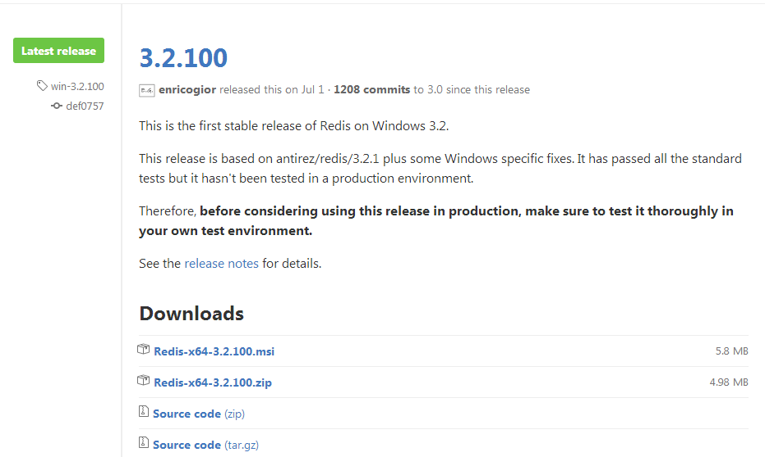

2：安装

### 解压安装

将下载的Redis-x64-3.2.100.zip 解压到某个地址。

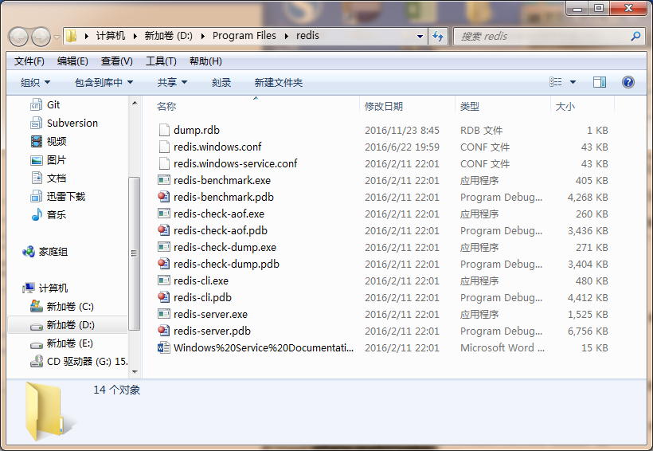

### 启动命令

通过cmd指定到该redis目录。  
使用命令：redis-server.exe 启动服务

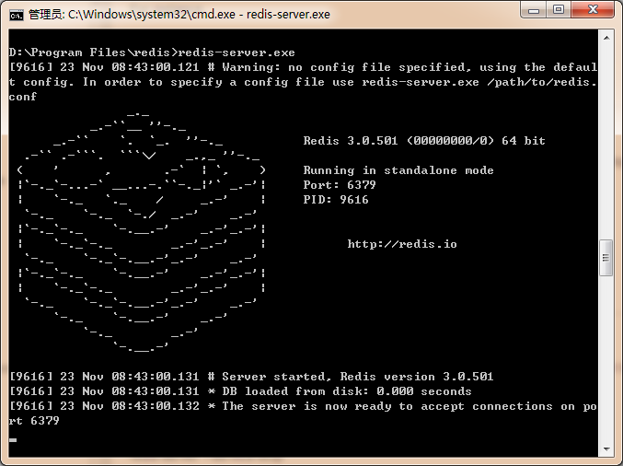

出现这种效果，表明启动服务成功。

启动另一个cmd，在该redis目录下，使用命令：redis-cli.exe 启动客户端,连接服务器

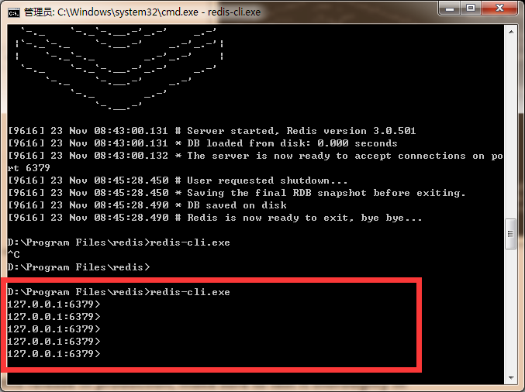

3：部署

由于上面虽然启动了redis服务，但是，只要一关闭cmd窗口，redis服务就关闭了。所以，把redis设置为一个windows服务。  
安装之前，windows服务是不包含redis服务的

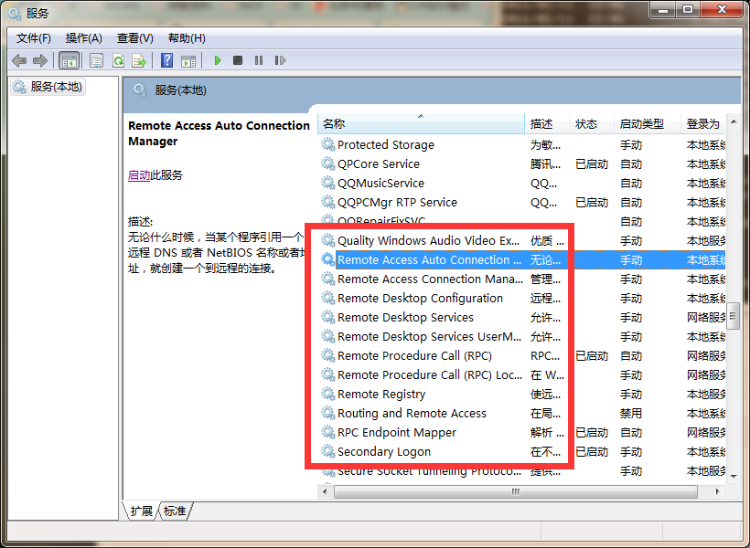

### 安装为windows服务

安装命令: redis-server.exe --service-install redis.windows.conf 使用命令，安装成功，如图所以： 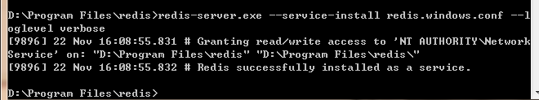  
最后的参数 --loglevel verbose表示记录日志等级  
安装之后，windows目前的服务列表

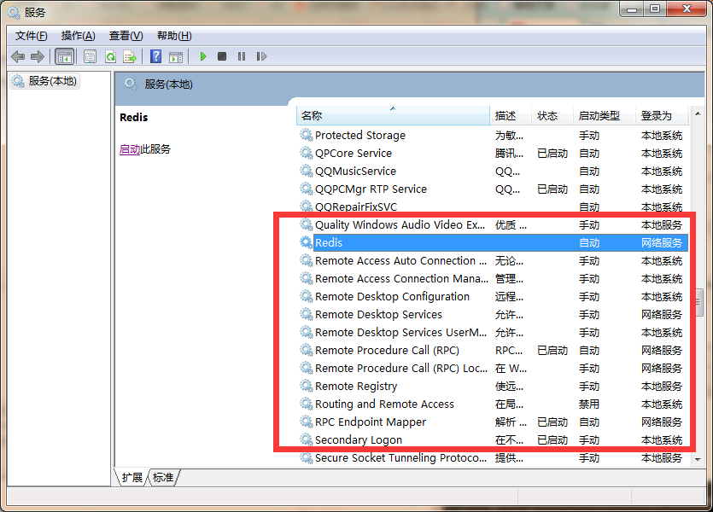

### 常用的redis服务命令。

卸载服务：redis-server --service-uninstall

开启服务：redis-server --service-start

停止服务：redis-server --service-stop

重命名服务：redis-server --service-name name

重命名服务，需要写在前三个参数之后，例如：

The following would install and start three separate instances of Redis as a service:

以下将会安装并启动三个不同的Redis实例作服务：

redis-server --service-install --service-name redisService1 --port 10001

redis-server --service-start --service-name redisService1

redis-server --service-install --service-name redisService2 --port 10002

redis-server --service-start --service-name redisService2

redis-server --service-install --service-name redisService3 --port 10003

redis-server --service-start --service-name redisService3

4：测试

### 启动服务

redis-server --service-start

### 客户端

命令：

精简模式：

redis-cli.exe

指定模式：

redis-cli.exe -h 127.0.0.1 -p 6379 -a requirepass

(-h 服务器地址 -p 指定端口号 -a 连接数据库的密码[可以在redis.windows.conf中配置]，默认无密码)

### 测试读写数据

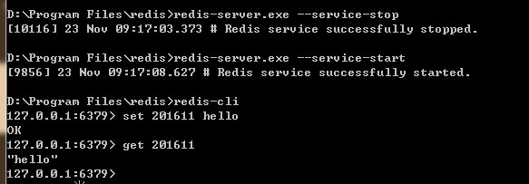

安装测试成功。

5：Redis桌面管理工具

### 推荐使用的桌面管理工具：

Redis Desktop Manager

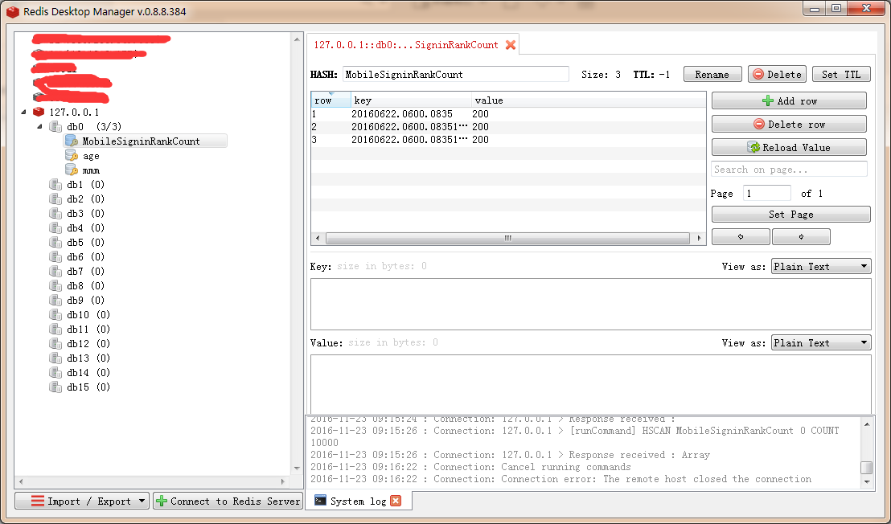

下载地址：

<https://redisdesktop.com/download>

## 四、创建mysql数据库

创建数据库 sosotest_data(名称与配置文件config.ini一致即可) 使用字符集utf8mb4，命令：

CREATE DATABASE sosotest_data DEFAULT CHARACTER SET utf8mb4 collate utf8mb4_unicode_ci;

## 五、安装python

推荐版本：3.6.5 <https://www.python.org/downloads/release/python-365/>

## 六、安装python相关依赖。

由于嵌入了ldap的依赖，需要按照说明安装ldap相关。  
LDAP相关依赖安装  
windows: <https://www.lfd.uci.edu/~gohlke/pythonlibs/#python-ldap>  
install the .whl file

pip3 install python_ldap-3.1.0-cp36-cp36m-win_amd64.whl

linux: yum install openldap-devel python-devel

Windows下启动master(main.py)和slave(run.py)的话，还需要安装pywin32：

pip3 install pywin32==224

最后，安装相关依赖的requirement文件，在install/require.txt中，安装命令：

pip3 install -r require.txt

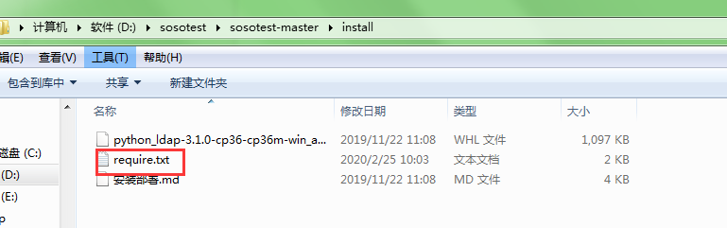

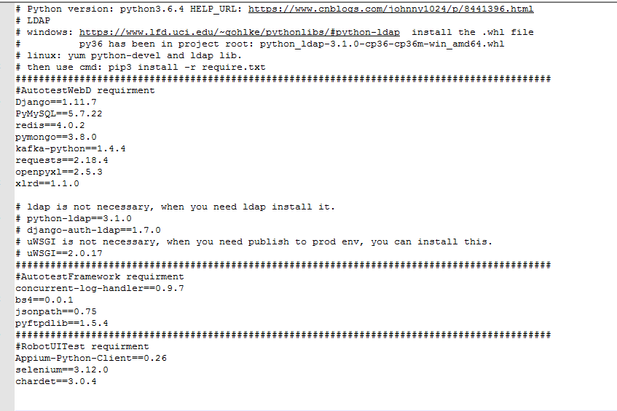 

七、修改配置文件

配置根目录下的config.ini，具体配置参考config.ini中的注释说明。  
注意事项：  
1、配置文件不要用 windows的记事本编辑 会导致编码错误  
2、开源版本 releaseRoot 的配置目录必须要跟自己的代码根目录一致。不然会报错误 KeyError: 'TCP-TEST01'

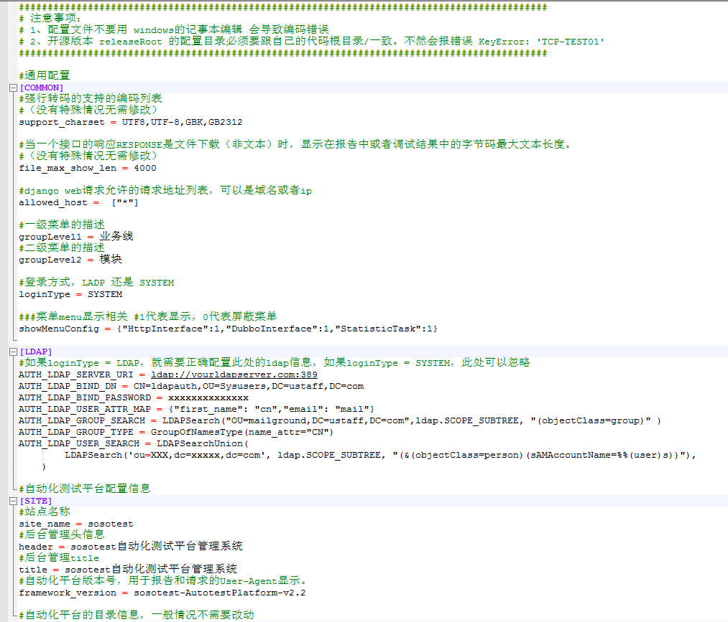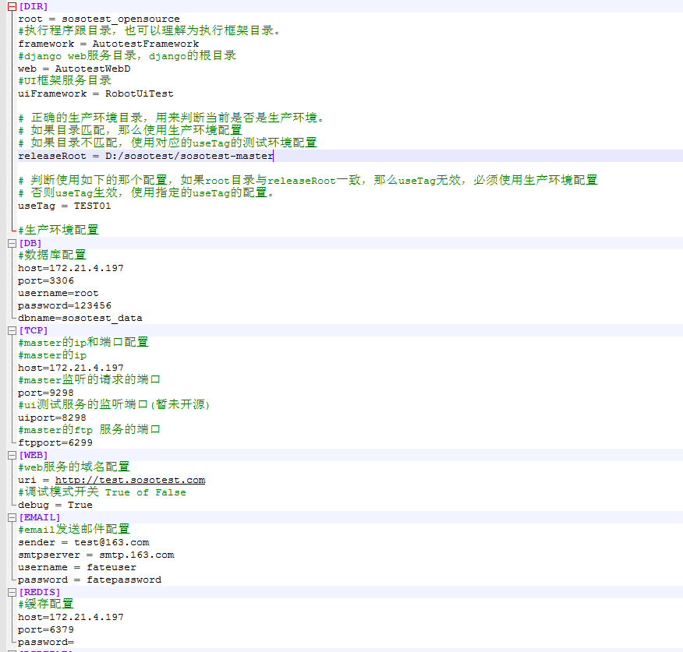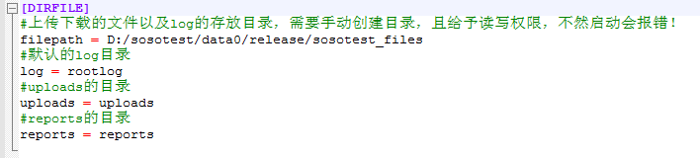

自己手动添加路径，不然运行程序会报错；

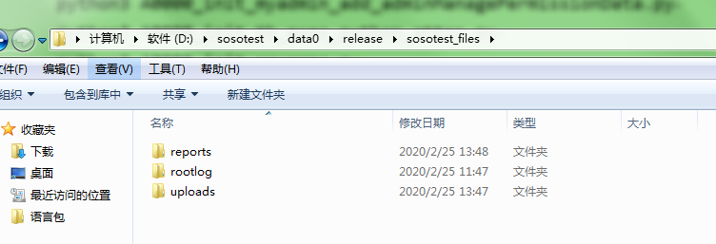

注意问题：

1. 报错：KeyError: 'TCP-TEST01'

Windows下面路径用/ ，用\或者\\都报错；

1. 报错 <https://www.cnblogs.com/niupeinan/p/10799913.html>

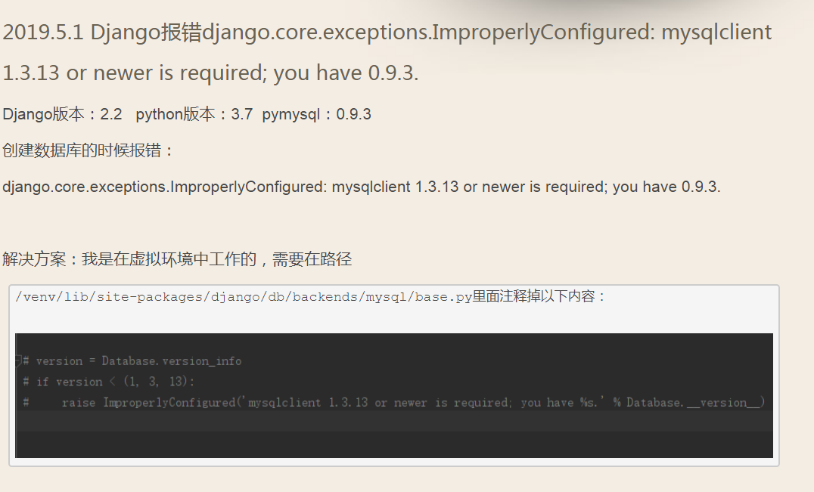

1. 报错 <https://blog.csdn.net/weixin_42274149/article/details/84998380>

在cmd找到报错路径加上参数；

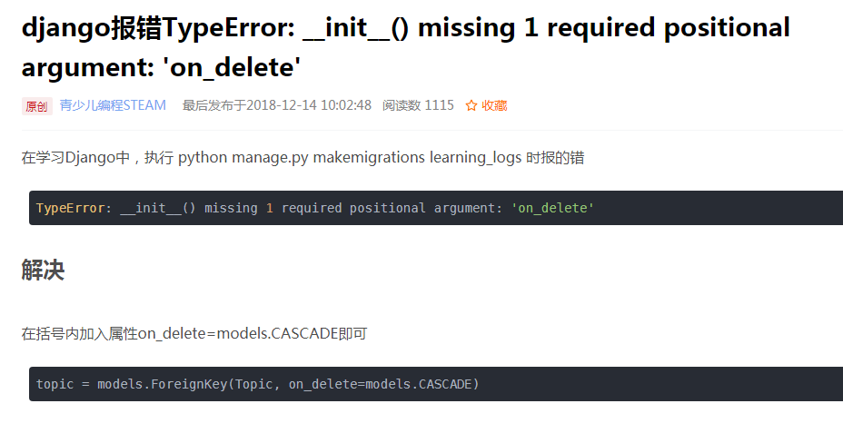

1. 报错 <https://www.cnblogs.com/wisir/p/10740752.html>

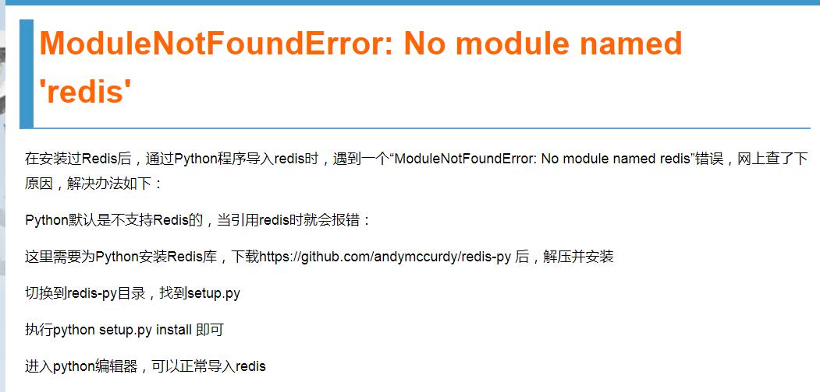

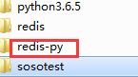

## 八、初始化数据库表结构

进入AutotestWebD目录，执行

python3 manage.py migrate

## 九、初始化数据库数据

进入AutotestWebD/apps/scripts/initial目录，执行

python3 A0000_init_myadmin_account.py

python3 A0000_init_myadmin_add_adminManagePermissionData.py

python3 A0000_init_tb_exec_python_attrs.py

python3 A0000_init_sources.py

python3 A0001_init_permission_data.py

## 十、启动相关工程

启动说明：（redis服务一定要先启动）

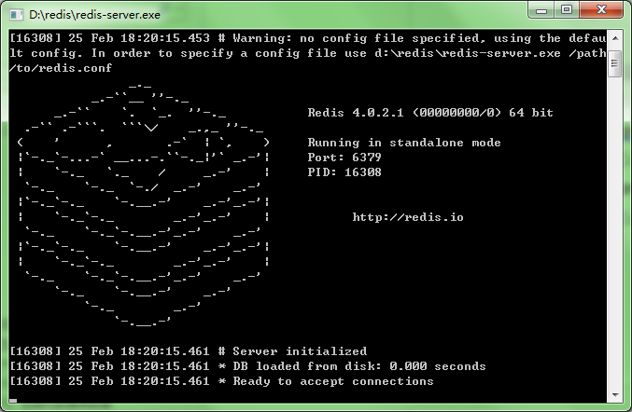  
1、启动web服务(django)。

python3 AutotestWebD/manage.py runserver 0.0.0.0:8000

2、启动master服务(main.py)

python3 AutotestFramework/test_run/main.py

3、启动slave服务(run.py)

python3 AutotestFramework/test_run/run.py

*注：bin目录下有对应的启动脚本，配置bin.ini，windows下配置windows.ini，然后选择对应的脚本启动即可。

注意：端口号要一致

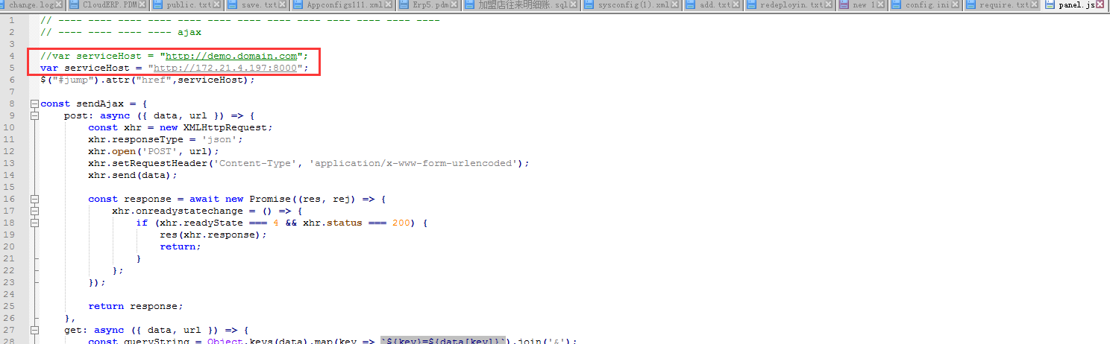

4、将Chrome扩展放入下载目录：

a. 修改AutotestWebD/sosotest-chrome-extension/panel.js中的serviceHost为你的域名。  
b. 对目录sosotest-chrome-extension进行zip压缩后，将压缩文件sosotest-chrome-extension.zip放入AutotestWebD/static/soso_extensions目录。

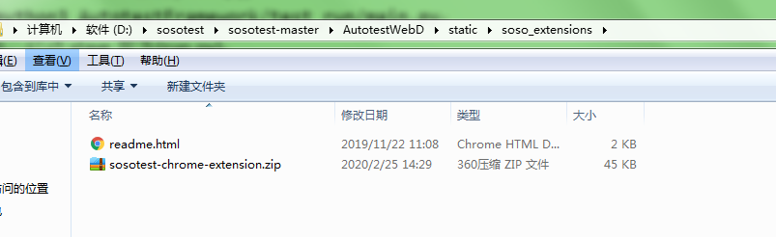

1. redis密码不正确导致的问题

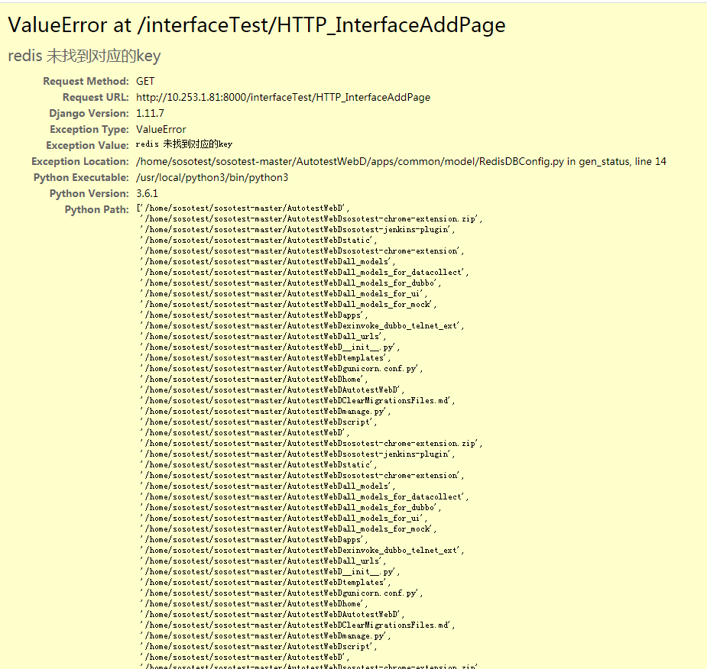

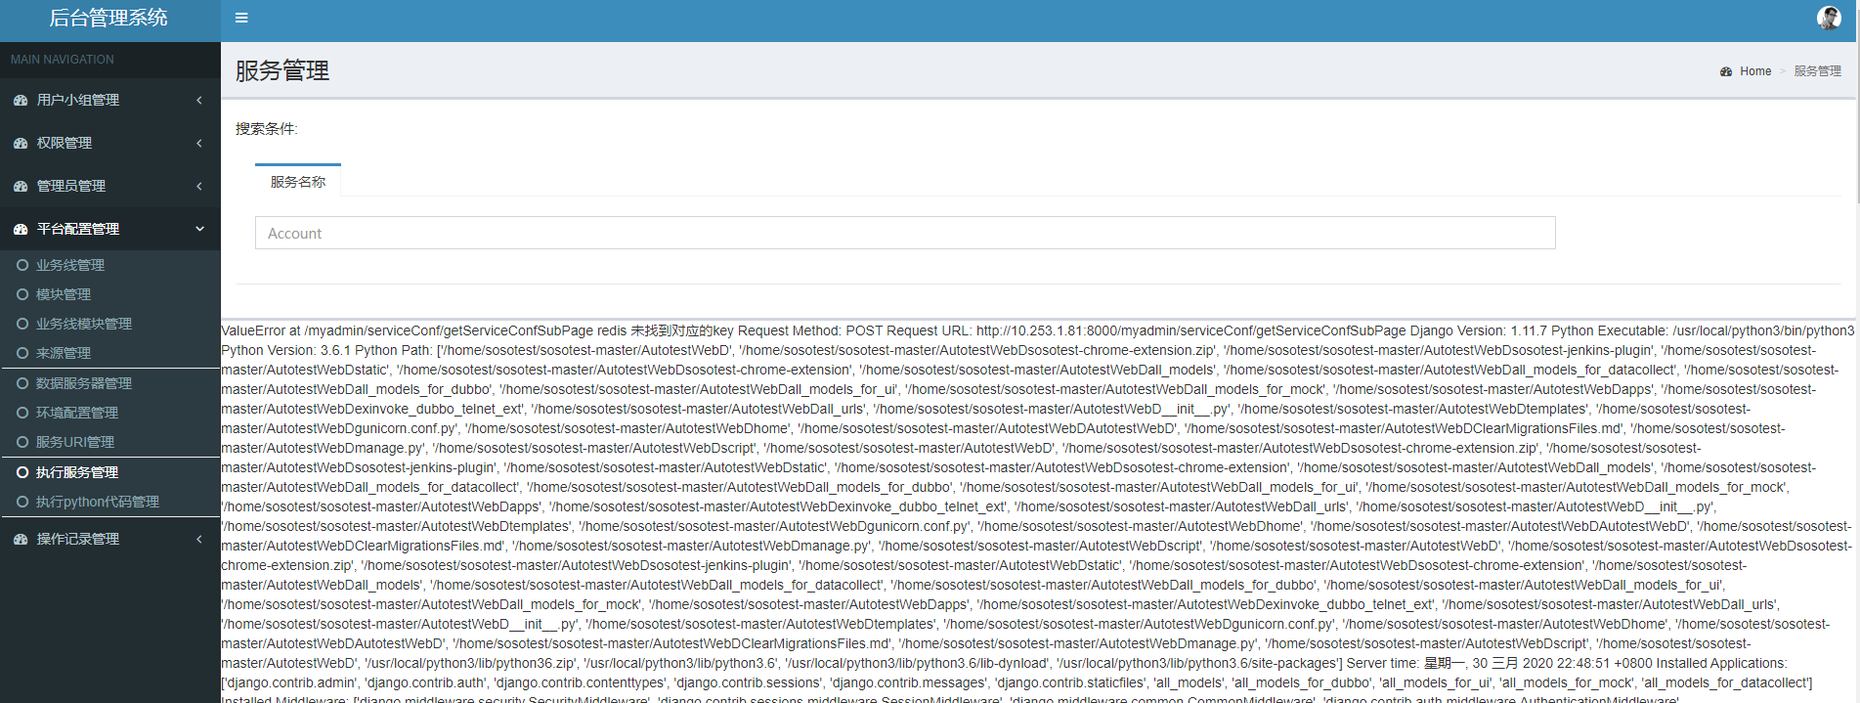

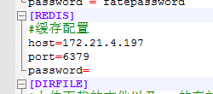

网址汇总：

https://gitee.com/xiao-chao/sosotest_docs/blob/master/A0000_quickstart/A00_install.md

sosotest自动化测试平台 http://172.21.4.197:8000/

自动化测试平台后台管理系统 http://172.21.4.197:8000/myadmin